* Цель: разработать интерфейс интернет-магазина покупки товаров из-за рубежа.
* Ресурсы: VScode, <https://imagecompressor.com>, <https://www.resizepixel.com>, HTML5, CSS, <https://ru.stackoverflow.com>.
* Участники: делала самостоятельно
* Факторы, способные помешать реализации проекта: длительное отключение интернета, неполадка с ноутбуком/средой разработки,
* План реализации:
  1. Реализация главной страницы, содержащей навигационное меню, баннеры рекламы(сгенерированы нейросетью), опции перехода на другие страницы. Сделано 21 марта

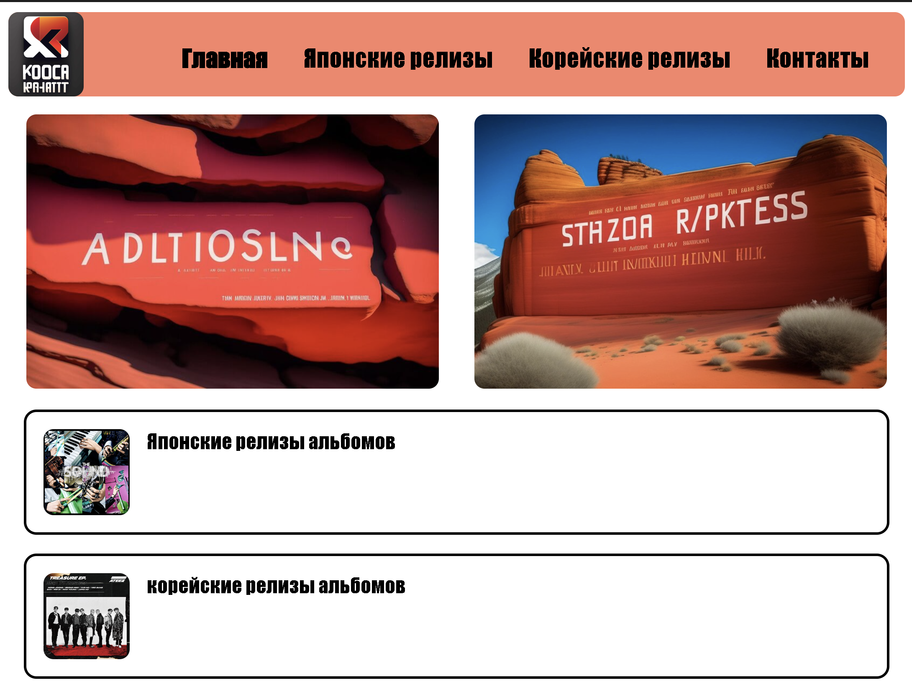

* 1. Реализация вкладок из навигационного меню:
     + Корейские/Японские релизы (шаблон страниц один, карточки с товарами)

Сделано 22 марта

* + - Контактная информация (почта, связь с администраций, часы работы)

Сделано 24 марта

* 1. Реализация отдельной карточки с товаром (описание + картинки)

Сделано 24 марта

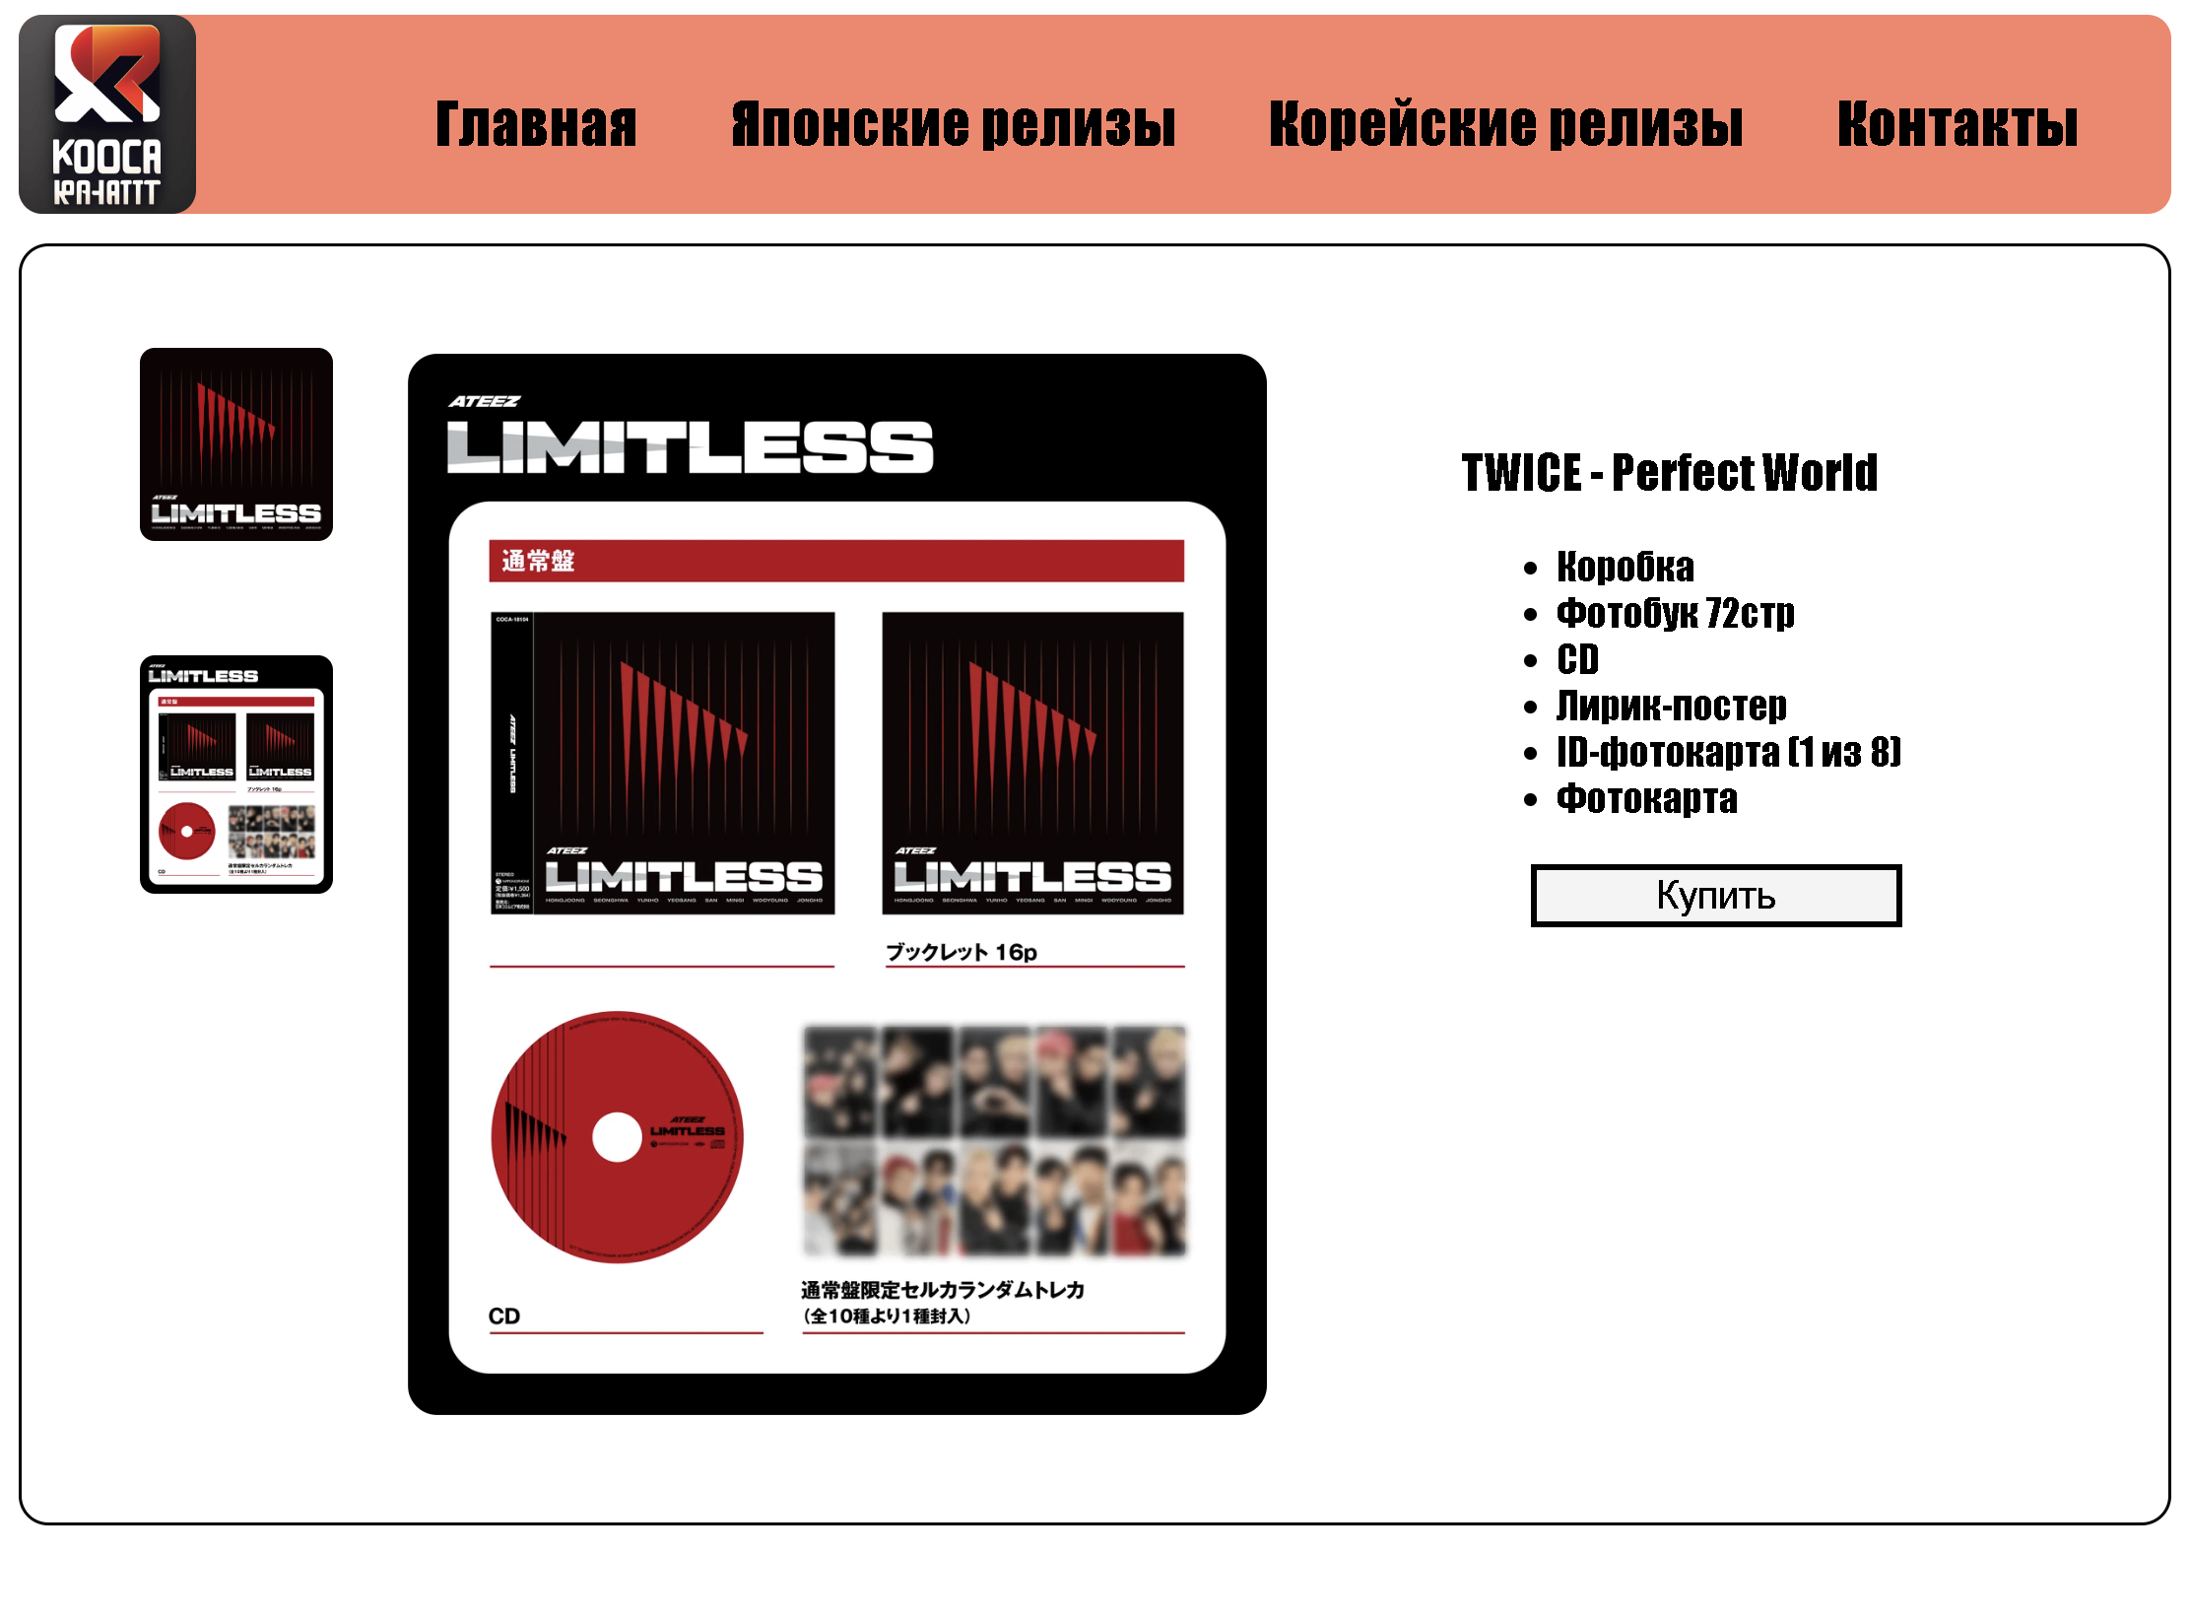

* 1. Реализация интерфейса оформления товара Сделано 24 марта

* 1. На каждом из вышеуказанных этапов была сделана адаптивность сайта
* Результат: Сверстан интерфейс для сайта по продаже товаров.